

WIJ ZIJN KAMPIOEN!!!
JAARGANG 2003 NUMMER 3
juli-augustus-september
driemaandelijks infoblad van SV Rebels vzw
v.u. Verstraeten R.

zie blz. 5

VOORWOORD:

Het seizoen voor luchtkarabijn hebben wij op de meest fantastische wijze afgesloten. KAMPIOEN worden is niet niks en wij genieten allemaal van dit succes. Hopelijk doen we dit straks nog eens over dankzij onze kogelkarabijnschutters.

Wat betreft het bezoek van de club St.-Pieters-Roos uit Brugge, alsook onze deelname aan de St.-Jansfeesten, kan ik zeggen dat beide evenementen een groot succes zijn geworden, mede dankzij de inzet van onze leden.

Hopelijk kan ook jij erbij zijn in oktober, bij onze Breughelkwis.
Noteer alvast dat deze kwis ook toegankelijk is voor niet-leden, dus breng gerust wat vrienden mee. Vermits we plaats moeten voorzien om te eten willen we de inschrijvingen wel beperken tot + 60 personen.
Om begrijpelijke redenen kan je niet helpen bij het opstellen van de vragen (anders mag je niet meespelen) maar de avond zelf, tussen de vragenrondes in en tijdens het eten, zullen we zeker hulp kunnen gebruiken om het onze gasten zo gezellig mogelijk te maken.

Met de vakantie voor de deur wil ik iedereen nog een aangenaam en geslaagd verlof toewensen.
Wordt het een rustig en luilekker tijdverdrijf of wordt het een actieve en spannende periode?
Het belangrijkste is dat je je goed voelt bij wat je doet en dat je straks weer vol energie naar je club zal komen.

Groetjes van RV.
Bestuursvergadering van 14-05-2003:

We stelden vast dat de Paasschieting dit jaar geen succes is geweest. Voor volgend jaar dient er misschien één en ander aangepast te worden?
Verdere besprekingen zijn hiervoor nog nodig.

***************

Wij noteren dat op 15-06-2003 onze vrienden, Sint-Pieters-Roos uit Brugge, op bezoek komen.
Een schietwedstrijd, een geleide wandeling, tombola en avondeten zullen de ganse dag vullen.

***************

Het weekend van 21-22 juni 2003 staan wij op onze vaste plaats op de St.-Jansfeesten.

Een blad voor inschrijving voor helpende leden zal worden uitgehangen.

***************

Bestuursvergadering 18-06-2003:

Wegens familiale omstandigheden heeft Anja Dillen haar ontslag moeten geven als feestbestuurder.
De functie zal tijdelijk worden ingevuld door een feestcomité, bestaande uit De Swerdt Ria, Verstraeten Renilda en Wackenier Florina.
Indien de functie niet wordt ingevuld door één ander persoon dan zou dit comité, tijdens de volgende statutaire vergadering benoemd kunnen worden.

***************
We trekken de nodige lessen uit het bezoek van Sint-Pieters- Roos, nl. dat de dag in zijn geheel wel geslaagd is maar dat de tombolatrekking toch wel voor verbetering vatbaar is.

Waar normaal gezien dergelijke bezoeken geld kosten aan de gastheer (in dit geval wij dus) kunnen wij nu echter vaststellen dat een kleine winst geboekt werd.

***************

Dit jaar zal onze club niet meedoen aan de SWAP- of GRABBEL-pas, ingericht door de gemeente.

***************

Wat betreft de St.-Jansfeesten kunnen wij zeggen dat de resultaten van dit jaar ongeveer hetzelfde zijn als die van vorig jaar. Succesvol dus.

***************

Volgende bestuursvergadering: 27-08-2003, 19.30 uur.

***************

Moppentrommel

Twee dronken kerels waggelen huiswaarts.
“Ik wou dat ik een muis was,” lalt één. van hen
“Waarom?”, vraagt zijn kameraad verbaasd.
“Omdat mijn vrouw alleen voor muizen bang is!” ☺)))

SV REBELS : KAMPIOEN!!!

Het is zover!
De Rebels schieten vanaf volgend seizoen in de 2de afdeling LK.

PROFICIAT AAN ONZE LUCHTKARABIJN-SCHUTTERS

Zij hebben allemaal het beste van zichzelf gegeven en hun club met succes verdedigd.

Een kampioenstitel geeft een positieve uitstraling aan onze club. Het betekent dat wij niet aan “kermisschieten” doen, maar dat hier hard wordt getraind om die eerste plaats te halen en te behouden.

Positieve publiciteit is voor onze sport steeds een goede zaak.

In de Wommelgemnaar van september / oktober zal dit zeker vermeld worden, waarna hopelijk ook nog andere bladen zullen volgen.

En dit gaat nog verder: volgend jaar, op de kampioenenviering van FKPA en op die van de gemeente Wommelgem, zal onze club fier naar voor kunnen treden en een aandenken in ontvangst nemen.

We kunnen nu toch zeker wel zeggen dat we een beetje deining veroorzaken, niet?

HERVENS - WAPENHANDEL
2560 EDEGEM, Leo Baekelandstraat 3
Tel.: 03 449 49 78

Sint-Pieters-Roos uit Brugge
15 JUNI 2003

Onze vrienden werden rond 11.00 uur verwelkomd met een drankje en een hapje, nadien ging het in groep naar de Lunch Garden in Wijnegem voor het middagmaal.

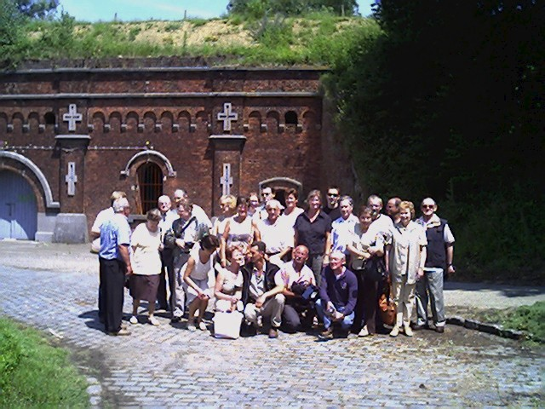 | Rond 13.30 uur stond de gids van Fort II al te wachten om de 1ste groep rond te leiden, terwijl de andere groep aan de schietwedstrijd begon, rond 15.00 uur werden de groepen gewisseld.

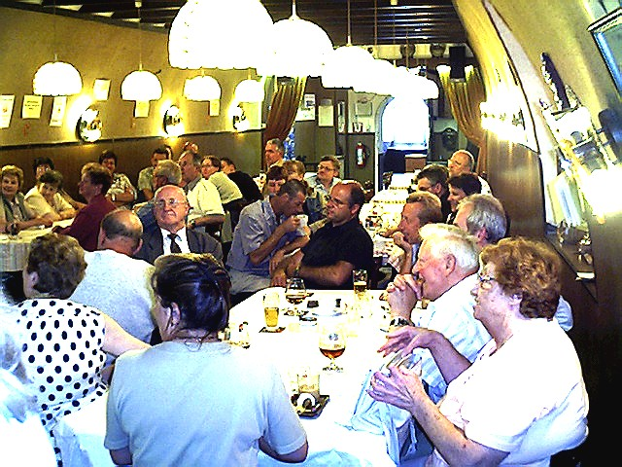 | Van schieten en wandelen kreeg iedereen natuurlijk reuzehonger, die kon gestild worden met een uitgebreide koffietafel die door ons feestcomité werd klaargemaakt (Eddy, de frikadellenkoek met kriekskes was er ook bij hé)

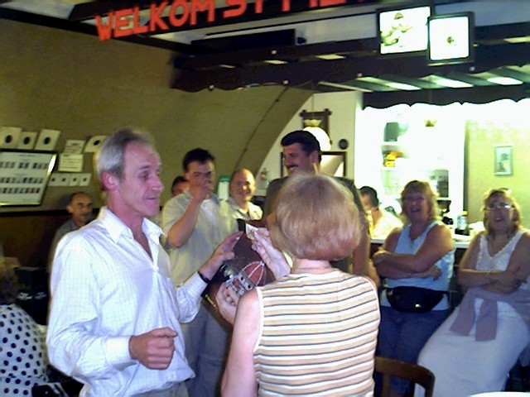 | En toen ook het laatste tombolabiljetje zijn winnaar vond was iedereen moe en voldaan.  Afspraak volgend jaar?  Dat zit er dik in!  TOT ZIENS

SINT-JANSFEESTEN
21-22 juni 2003

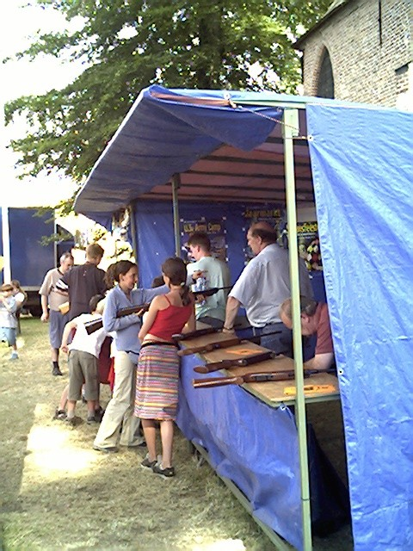 | 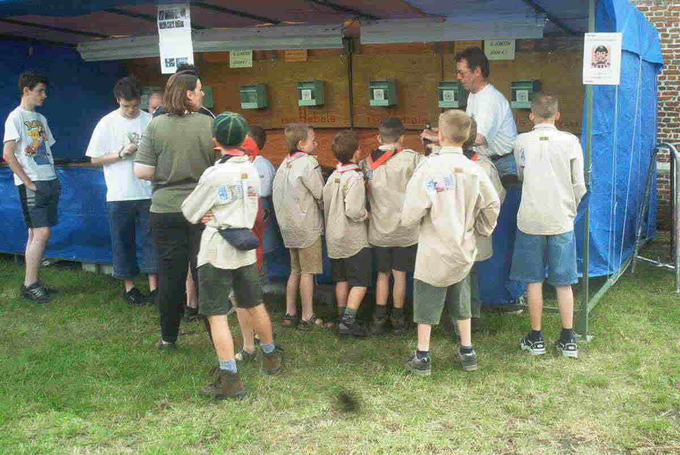
Jong en oud, er was altijd wel actie aan onze schietkraam.

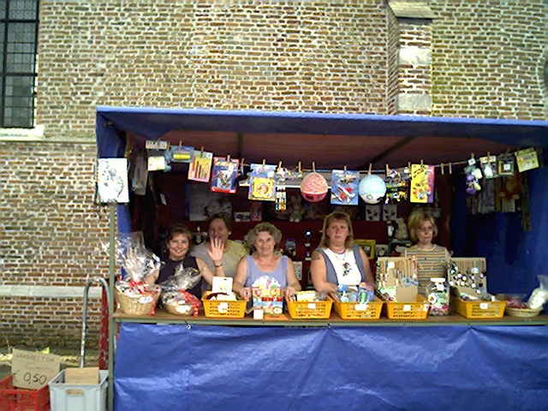 | En na het puntenschieten werd er met gretige ogen gekozen uit een goedgevulde prijzenkraam.
Neen, deze dames mochten niet gekozen worden, die wilden we liever zelf behouden.

OVERZICHT WEDSTRIJDEN

LUCHTPISTOOL

Provinciale 200 pnt. disc.11B
UITSLAGEN |  |  |  |  |  |  | RANGSCHIKKING
 |  |  |  |  |  |  |  | W | + | - | X | P | pt
14 | feb | DPS.-REBE | 899 | 888 |  | 1 | SCBO | 4 | 4 | 0 | 0 | 8 | 3702
21 | mrt | CIEB-REBE | 905 | 884 |  | 2 | FORT | 4 | 3 | 1 | 0 | 6 | 3614
25 | apr | REBE - MSV. | 881 | 908 |  | 3 | CIEB | 4 | 3 | 1 | 0 | 6 | 3599
23 | mei | REBE - DERB | 884 | 866 |  | 4 | MSV. | 3 | 3 | 0 | 0 | 6 | 2715
23 | sep | FORT-REBE |  |  |  | 5 | MKRV | 4 | 2 | 2 | 0 | 4 | 3572
17 | okt | REBE-MKRV |  |  |  | 6 | DERB | 5 | 1 | 4 | 0 | 2 | 4297
31 | okt | REBE-DMST |  |  |  | 7 | DPS. | 4 | 1 | 3 | 0 | 2 | 3579
19 | dec | SCBO-REBE |  |  |  | 8 | REBE | 4 | 1 | 3 | 0 | 2 | 3537
 |  |  |  |  |  | 9 | DMST | 4 | 0 | 4 | 0 | 0 | 3462

ZO SPEELDEN WIJ DAN KAMPIOEN LUCHTKARABIJN
3de Afdeling Provinciale 200 pnt. disc 9B
UITSLAGEN |  |  |  |  |  | RANGSCHIKKING
 |  |  |  |  |  |  |  | W | + | - | x | P
31 | jan | REBE-DUFF | 838 | 740 |  | 1 | REBE | 8 | 7 | 1 | 0 | 14 | 6766
7 | febi | ANTV-REBE | 836 | 855 |  | 2 | TIGE | 8 | 7 | 1 | 0 | 14 | 6766
6 | mrt | DUFF-REBE | 739 | 815 |  | 3 | ANTV | 8 | 6 | 2 | 0 | 12 | 6766
14 | mrt | REBE-ANTV | 876 | 884 |  | 4 | TEMS | 8 | 5 | 3 | 0 | 10 | 6549
4 | apr | REBE-FLAM | 800 | 716 |  | 5 | MSV. | 8 | 2 | 6 | 0 | 4 | 6303
11 | apr | TEMS-REBE | 817 | 872 |  | 6 | DUFF | 8 | 1 | 7 | 0 | 2 | 6005
2 | mei | REBE - MSV. | 838 | 754 |  | 7 | FLAM | 8 | 0 | 8 | 0 | 0 | 5855
16 | mei | TIGE - REBE | 866 | 872

KOGELKARABIJN
2de Afdeling Provinciale 200 pnt. disc 8B
UITSLAGEN |  |  |  |  |  | RANGSCHIKKING
 |  |  |  |  |  |  |  | W | + | - | x | P
12 | sep | KSRA-REBE |  |  |  | 1 | REBE | 0 | 0 | 0 | 0 | 0
19 | sep | REBE-MKRV |  |  |  | 2 | KSRA | 0 | 0 | 0 | 0 | 0
03 | okt | REBE-DERB |  |  |  | 3 | DERB | 0 | 0 | 0 | 0 | 6
16 | okt | PERS-REBE |  |  |  | 4 | PERS | 0 | 0 | 0 | 0 | 6
07 | nov | DERB-REBE |  |  |  | 5 | MKRV | 0 | 0 | 0 | 0 | 0
21 | nov | REBE-PERS
28 | nov | MMKRV-REBE
05 | deci | REBE-KSRA

KOGELKARABIJN
Volgende wedstrijden Provinciale 200 pnt. - disc.8B
29 | augu | DERB - KSRA |  | 7 | nove | DERB - REBE
5 | sept | MKRV - PERS |  | 7 | nove | KSRA - MKRV
12 | sept | KSRA - REBE |  | 13 | nove | PERS - KSRA
18 | sept | PERS - DERB |  | 21 | nove | REBE - PERS
19 | sept | REBE - MKRV |  | 21 | nove | MKRV - DERB
26 | sept | MKRV - KSRA |  | 28 | nove | MKRV - REBE
3 | okto | REBE - DERB |  | 28 | nove | KSRA - DERB
9 | okto | KSRA - PERS |  | 4 | dece | PERS - MKRV
10 | okto | DERB - MKRV |  | 5 | dece | REBE - KSRA
16 | okto | PERS - REBE |  | 12 | dece | DERB - PERS

BRILCENTER TENSEN
2160 Wommelgem, Kaakstraat 9
tel.: 03-353 88 13

INDIVIDUELE UITSLAGEN VAN ONZE REBELS

LUCHTKARABIJN interclub

 |  | 31  jan | 7  feb | 6  mrt | 14  mrt | 4  apr | 11  apr | 2  mei | 16  mei
Naam |  | 200 | 200 | 200 | 200 | 200 | 200 | 200 | 200
1. | Deurinck S. | / | / | / | / | / | / | / | /
2. | Logan N. | 114 | 111 | 125 | 133 | 135 | 122 | / | /
3. | Mayo V. | 158 | 153 | 127 | 158 | 150 | 144 | / | 159
4. | Embrechts T. | 123 | 133 | / | / | / | / | / | /
5. | Kerremans W. | 185 | 175 | 162 | 181 | 177 | 171 | 176 | 181
6. | Schiltz L. | 137 | 149 | / | / | / | / | / | /
7. | Van berlaer M. | 181 | 182 | 173 | 184 | / | 180 | 185 | 187
8. | Verhe A. | 154 | 169 | 177 | 166 | 166 | 165 | 169 | 177
9. | Willemse P. | / | / | / | 179 | / | 182 | / | /
10. | Van den Brink R. | / | 162 | / | / | / | 155 | / | /
11. | Verschueren F. | 160 | 167 | 166 | 166 | 160 | 174 | 169 | 166
12. | Aerts J. | 129 | 146 | 137 | 132 | 143 | 141 | 147 | 135
13. | Coolsaet R. | 121 | 135 | 130 | 128 | / | 111 | / | /
14. | Meynen E. | 129 | 128 | / | / | 141 | / | 145 | 149
15. | Van Gils F. | 145 | 149 | 134 | 155 | 147 | 137 | 144 | 136
16. | Verstraelen J. | / | / | / | / | / | / | / | /
17. | Vlemincx A. | 140 | 152 | / | 140 | / | / | / | 154
18. | Erlich A. |  |  |  |  |  |  | 138 | 161
 | S.V. Rebels | 838 | 855 | 815 | 876 | 800 | 872 | 838 | 872
 | Tegenstrevers | 740 | 836 | 739 | 884 | 716 | 817 | 754 | 866
 |  | 2 | 4 | 6 | 6 | 8 | 10 | 12 | 14

De Roepzaal
2160 Wommelgem, Ternesselei 16
tel.: 03-353 63 07

LUCHTPISTOOL interclub

 |  | 14  feb | 21  mrt | 25  apr | 23  mei | 23  sep | 17  okt | 31  okt | 19  dec
 |  | 200 | 200 | 200 | 200 | 200 | 200 | 200 | 200
1. | De Beuckelaer J. | 189 | 184 | 186 | 185
2. | Verstraeten R. | 170 | 159 | / | 161
3. | Wackenier F. | 175 | 170 | 167 | 170
4. | Blondeau J. | / | / | / | /
5. | Cami E. | 161 | / | 154 | 153
6. | De Moor S. | 158 | / | 176 | 176
7. | Willemse P. | 172 | 174 | 168 | 175
8. | Begas M. | 179 | 184 | 172 | 178
9. | Sampermans L. | 173 | 169 | 179 | 163
10 | Vlemincx A. | 160 | 172 | 167 | 168
11 | Schoenaers J. | / | / | 151 | 166
 | S.V. Rebels | 888 | 884 | 881 | 884
 | Tegenstrevers | 899 | 905 | 908 | 866
 |  | 0 | 0 | 0 | 2

BEGO-SPORT
2160 Wommelgem, Hoevenstraat 25
Tel: 03-353 64 34
Op onze oproep om een stukje te schrijven dat opgenomen kan worden in ons Rebelleke, kwam het volgende helemaal uit het Oostenrijkse Westendorf. Het lijkt wel National Geographic.

***************

EXTREMIST IN HET “EEUWIGE” IJS

De gletsjervlo brengt zijn ganse leven door op een gletsjer.
Terwijl wij ons bij felle koude met dikke anorak en lange onderbroek beschermen, leven op de gletsjer, amper 2 mm grote, oerinsecten die zich bij minusgraden heel behaaglijk voelen.
Wij hebben het hier over de gletsjervlooien.
Hun rijk is de ijzige hooggebergtevlakte, waar het niet alleen in de winter maar ook in de zomer steeds heel koud is.
Wanneer echter het ijs smelt, betekent dat de dood voor deze vlo.
Deze dieren hebben zich dermate aan die koude omgeving aangepast dat zij alleen bij vorst kunnen overleven.
Dat hun lichaamsvocht niet bevriest heeft als reden dat dit bestaat uit “antigel”, nl. glycerine en vetzuren.
Andere insecten beschikken ook over dit antivriesmiddel maar zij kunnen zich dan niet meer bewegen.
De gletsjervlo beweegt zich bij minustemperaturen echter net zo goed als een vlinder bij 30° à 40° C, die de zon als warmtebron nodig heeft.
Deze zon is voor de gletsjervlo zelfs gevaarlijk, zij moet de warmte vermijden en zich voor intensieve UV-stralen beschermen. Wij mensen beschermen ons tegen zonnebrand en sneeuwblindheid met crèmes en gletsjerbrillen.
Onze gletsjervlo doet dit op een gelijkaardige wijze. Zij bezit in haar huid zoveel verfstofdeeltjes dat zij als een zonnebril werken en zwart kleuren, terzelfder tijd slorpt zij in haar huid zoveel warmte op dat het ijs ontdooit en zij toch niet aanvriest.
(wordt vervolgd)
Ingezonden door onze correspondent in Oostenrijk: Jan OOMS

BREUGHELKWIS

Een “Breughelkwis”? Ja, want we gaan niet alleen kwissen, we gaan er ook lekker bij eten en drinken.
Zelfs de prijzen zijn eetbaar: vlaaien, pensen, kippen … Om het water in de mond te krijgen, niet?

Deze kwis wordt ingericht door Roger Coolsaet (leverde niet alleen het concept maar ook meer dan 300 vragen) en Renilda Verstraeten (die de vragenrondes samenstelde).

Ploegen van minimum 4 en maximum 6 personen, 8 ronden van 10 vragen, wat kennis en een flinke dosis geluk (of is dit net andersom: wat geluk en een flinke dosis kennis?) en de kwis kan beginnen.

Enkel de leden van SV Rebels die de kwis inrichten hebben inzage van de vragen, de leden die meespelen hebben absoluut geen kennis van de vragen, noch van de antwoorden.

Inschrijvingsprijs per persoon: € 12,00
uitgebreide kaastafel + kwis (iedereen prijs).
Inschrijven voor 1 oktober 2003, iedere vrijdagavond in ons clublokaal (beperkt tot + 60 deelnemers).
BREUGHELKWIS  Waar?  Fort II, lokaal 131  Wanneer? zaterdag  25 oktober 2003.  deuren: 18.00 uur  eten: 18.30 uur  kwis: 20.00 uu  Prijs: € 12,00 | 
Wij wensen volgende leden een gelukkige verjaardag:

Peter Willemse 04 juli
Mariëtte Everaerts 13 juli
Ronny Van den Brink 20 juli
Edgard Meynen 16 augustus
Frans Verschueren 17 augustus
Maria Bellon 19 augustus
Jeanne Bats 08 september
Maurice Begas 26 september

Moppentrommel

“Mama” jammert Eefje, “Klaasje heeft me in bad ondergespetterd!”
“Dan spetter je terug.”
“Kan ik niet, mam, ik ben toch een meisje?” ☺)))
__________

Stel je eens voor........
Je rijdt met je auto een constante snelheid met rechts van je een ravijn. Aan je linkerzijde een ziekenwagen die aan dezelfde snelheid rijdt als jij en in dezelfde richting. Voor je, een grote limo, achter je, een helikopter die juist over het wegdek raast. Ook deze twee gaan met dezelfde snelheid vooruit als jij. Wat kun je doen om te ontkomen?
Van die draaimolen afstappen! ☺)))

BROOD en BANKET
BAKKERIJ ELLEN
2150 BORSBEEK, Jozef Reusenslei 60
tel: 03-321 64 37

Algemene inlichtingen S.V.REBELS vzw
Lidgelden: per jaar: € 45,00.
Wat is hierin begrepen?
1. lidgeld voor SV Rebels vzw
2. lidgeld voor F.K.P.A (Federatie)
3. verzekering tegen derden
4. gebruik van oefenkaarten
5. worstenbrood of appelbol tijdens de jaarlijkse
statutaire vergadering (eind januari)
6. uitgebreid etentje tijdens de jaarlijkse kampioenenviering
(eind februari).
Materiaal:
Om te starten kan u bij ons een luchtdrukwapen gebruiken (luchtkarabijn en luchtpistool van de club).
Een kogelkarabijn is op vergunning en mag enkel door de eigenaar gebruikt worden (demonstratie door de eigenaar is
wel mogelijk). Een handschoen en een ooglap liggen ter beschikking van de aspirant-schutters.
Adres:
2160 Wommelgem - Fort II - lokaal 131
tel: 03-322 14 15 (zie ook lijst bestuur)
open: vrijdag 20.00 u - 24.00 u (en op afspraak)

LENDERS - KLEDING

2150 Borsbeek, Schanslaan 249
tel: 03-321 76 86

FERAUTO

2160 Wommelgem, Herentalsebaan 550
tel: 03-353 26 50

 |  | BESTUUR:
 | Voorzitter  Marc Van berlaer  0486/441 882  Ondervoorzitter:  Eddy Lemmens  Secretaris:  Daniëlla Vlemincx  0486/653 234  Penningmeester:  Renilda Verstraeten  0486/412 311  Website: www.users.skynet.be/Rebels |  |  | Sportcommissaris:  Lieven Schiltz  Kantinehouder:  Sven De Moor  03-231 25 49  Materiaalmeester:  Leo Sampermans  03-353 35 56  Feestcomité:  Florina, Renilda en Ria  Sportmonitor:  Maurice Begas  03-232 83 60

TOYOTA – VANSTECHELMAN NV
2100 A-DEURNE, Herentalsebaan 683
tel.: 03-321 83 26

